Un dos por ciento de los habitantes del planeta Tierra poseen alrededor del 96 por ciento del total de la riqueza

- En España existen demasiados trabajadores pobres, es decir, que a pesar de poder disponer de un empleo, no son capaces de llegar a fin de mes realizando un gasto normal y sin hacer despilfarro alguno.
- “La situación abocará indudablemente a un estrangulamiento de la demanda, que haga que las economías no puedan llegar a continuar creciendo”, advierten los autores del GuíaBurros: Poder y Pobreza, Josu Imanol Delgado y Ugarte y José Antonio Puglisi Spadaro.

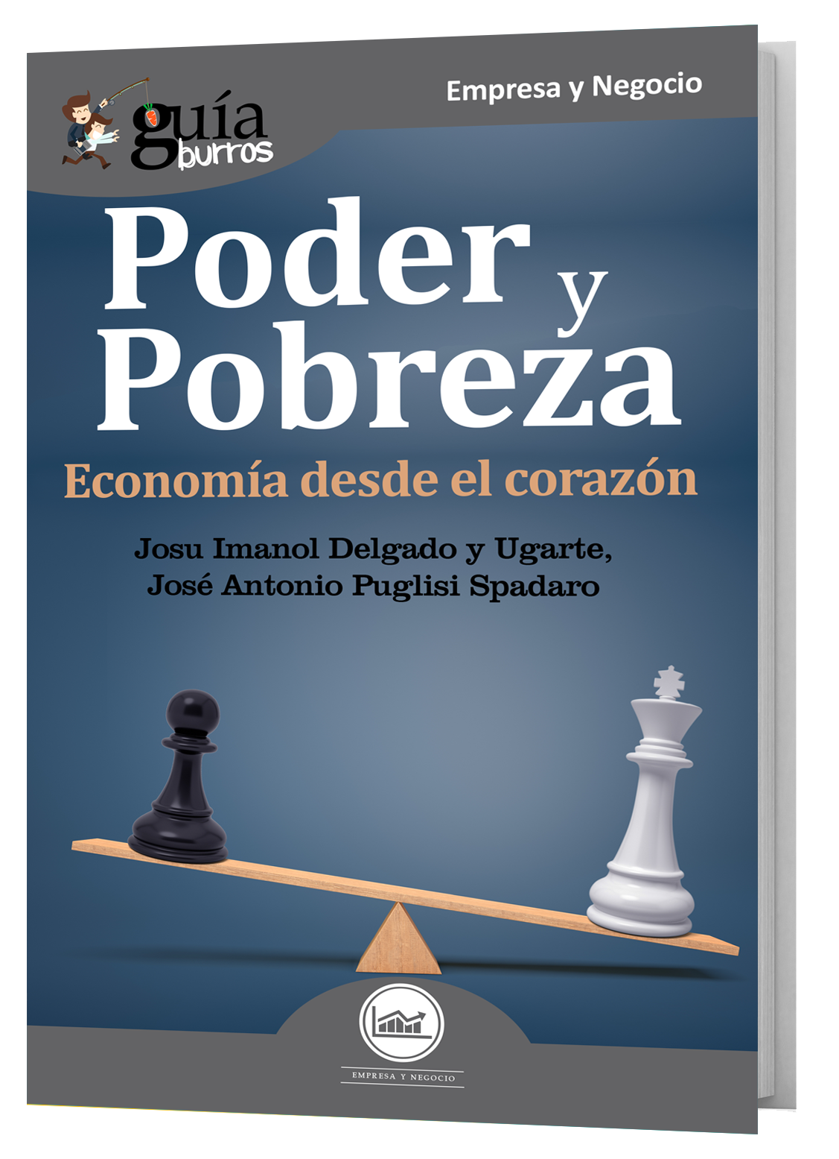

Cada vez es más palmaria la brecha que existe entre personas que tienen una riqueza estratosférica y las personas cuya renta y riqueza es bastante exigua. Ante esta situación EDITATUM acaba de publicar el GuíaBurros: Poder y Pobreza, Economía desde el corazón, donde sus autores denuncian que, en la actualidad, el poder detentado es aún más fuerte en manos de las personas que se encuentran en lo alto de la cúspide, ocasionando, por ello, que el resto de las personas desfavorecidas tengan por lo general una mayor dificultad para poder llegar a salir de la situación de pobreza en la que se encuentran.

“En la actualidad existe una concentración de riqueza tan grande que unas cuantas familias/corporaciones poseen una mayoría de la riqueza existente en la tierra de un modo que nunca antes había ocurrido: un dos por ciento de los habitantes del planeta Tierra poseen alrededor del 96 por ciento del total de la riqueza”, explican los autores Josu Imanol Delgado y Ugarte y José Antonio Puglisi Spadaro.

Esta realidad es algo que preocupa a muchas personas, pues resulta evidente que la situación abocará indudablemente a un estrangulamiento de la demanda que haga que las economías no puedan llegar a continuar creciendo.

Para José Antonio Puglisi Spadaro, coautor del GuíaBurros: Poder y Pobreza: “Esta situación ha dado origen incluso a que algunas de las personas que se encuentran en la parte alta de la pirámide, considerados como los más ricos del mundo –y entre quienes se encuentran Warren Buffet y Bill Gates– hayan incluso pedido públicamente que se aumente la carga tributaria a los más favorecidos, pues han comprendido perfectamente que esta situación no puede abocar en un futuro a nada bueno, no solo ya en el aspecto de la economía, sino también en el ámbito social, que es al final el que sustenta todo lo demás”, subraya el periodista.

En España también estamos percibiendo de una manera muy palpable esta circunstancia de desigualdad cuando observamos que existen demasiados trabajadores pobres, es decir, que a pesar de poder disponer de un empleo, no son capaces de llegar a fin de mes realizando un gasto normal y sin hacer despilfarro alguno, “Lo que sin duda hace que sea muy preocupante para toda la economía en lo relativo a su crecimiento y al desarrollo económico que se pueda implementar, y consiguientemente también para la propia estabilidad social y para la misma estructura de la sociedad”, concluyen los autores.

Acerca de los autores
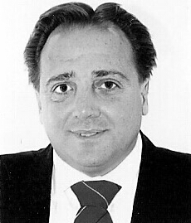
Josu Imanol Delgado y Ugarte es economista y doctor en Administración de Empresas y Finanzas. Máster en Business Administration y Máster en Finanzas. Medalla de Oro Europea al Mérito en el Trabajo y Estrella de Oro a la Excelencia Profesional ha ampliado su formación en universidades americanas de primer nivel en áreas de Finanzas y Estrategia Empresarial. En el año 2011 realizó una descripción del modo de salir de la crisis económica que padecía España. En el año 2014 señaló que, a causa de la desigualdad y el maquinismo, el crecimiento económico se vería negativamente afectado; en enero del año 2016, en el Foro Económico Mundial de Davos, señalaron estas causas como peligros para la economía mundial.

Es autor de otros diecinueve libros más sobre Finanzas, Economía y Administración de Empresas. Ha publicado más de cien artículos de opinión en la más prestigiosa prensa especializada y general. En el año 2016 fue candidato al premio de investigación social realizada de la Fundación para el fomento de Estudios Sociales y de Sociología Aplicada (FOESSA). También en el año 2017, fue candidato al Premio Rey Jaime I de Economía.

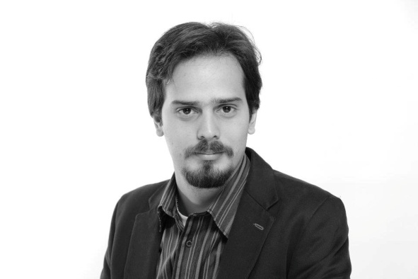
José Antonio Puglisi Spadaro es un periodista formado en la Universidad Católica Andrés Bello (UCAB). A lo largo de su trayectoria profesional se ha ido especializando en el periodismo económico y financiero, lo que le ha llevado a trabajar con medios de comunicación especializados en varios países del mundo. Con un Máster en Periodismos por la CEU Universidad San Pablo y El Mundo, así como un diplomado superior en Periodismo y Derechos Humanos, ha dedicado sus esfuerzos al periodismos de investigación. Un camino que le ha permitido ser galardonado con el premio Yo Soy Venezolano, mención Comunicador del Año 2013; y con el Premio Municipal de Periodismo José “Chepino” Gerbasi, mención Reportaje.

A lo largo de su trayectoria profesional, ha estado en reconocidos medios de comunicación económicos, como son Expansión, Wall Street International, IberoEconomía, Revista Dinero y Diario El Emprendedor. Asimismo, ha sido el corresponsal en Madrid de los diarios venezolanos Informe21 y Diario de Caracas.
Sin olvidar su paso por la revista digital Achtung!, el portal digital El Columnero o la agencia de comunicación internacional Kreab. El periodista venezolano también ha sido una de las firmas del libro de crónicas ‘Desvelos y Devociones, el pulso y alma de la crónica en Venezuela 2008-2009’, publicado por la Fundación Bigott; y del microrrelato ‘Una vida entre titulares’, en el libro ‘Periodismo en España, relatos para periodistas venezolanos’, publicado por Venezuelan Press en 2016.

Acerca de EDITATUM
EDITATUM es una nueva startup editorial especializada en libros relacionados con la Empresa y el Negocio, la Salud y el Bienestar Personal, Hogar y Familia, Ciencia y Tecnología, Saber y Conocimiento, entre otras materias dirigidas al crecimiento profesional y personal de sus lectores.

Para más información y entrevistas con los autores

Ángela María De Toro Martín adetoro@editatum.com
+34 910 220 823

